Jueves
26
de mayo

Tercero de Primaria
Artes

La magia de las ilusiones ópticas

Aprendizaje esperado: elige en colectivo el tema y las técnicas del trabajo artístico a presentar.

Énfasis: comprende el juego visual a través de la técnica de la imagen estereoscópica para desarrollar una producción creativa.

¿Qué vamos a aprender?

Aprenderás sobre el tema de las ilusiones ópticas.

¿Qué hacemos?

En el mundo de las ilusiones ópticas existen imágenes llamadas ilusiones ambiguas.

Las ilusiones ópticas ambiguas son aquellas que tienen dos imágenes en una sola, y nuestros ojos pueden interpretar una o la otra.

Esto se logra porque nuestro cerebro agrupa formas y crea una imagen en nuestra mente.

Actividad 1. Imágenes ambiguas.

Las ilusiones ambiguas son dos imágenes en una sola. Te voy a mostrar algunos ejemplos.

Observa esta imagen, caricatura anónima aparecida en la revista alemana Fliegende Blätter en 1892.
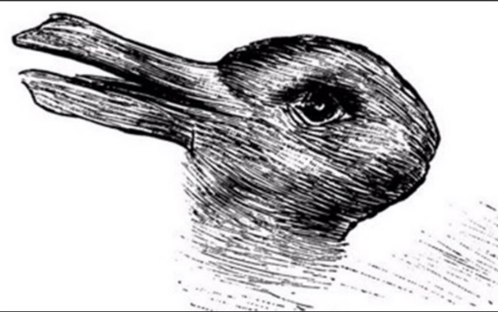

¿Qué forma ven en esta imagen? ¿Un pato o un conejo? Yo veo solo un pato, pero ¿Dónde está el conejo?

El pico del pato son las orejas del conejo; observa bien, el conejo está viendo hacia el lado derecho y el pato está viendo hacia el lado izquierdo.

Son dos imágenes en una sola. A estas ilusiones ópticas se les llama imágenes ambiguas, observemos la siguiente imagen.
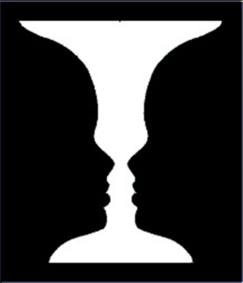

Esta imagen es del psicólogo danés Edgar Rubin del año 1915, y se llama el jarrón o vaso o Copa de Rubin. ¿Qué es lo que ves? ¿Una copa o dos rostros de perfil?

Ahora observa esta tercera imagen, ¿Qué es lo que ves?
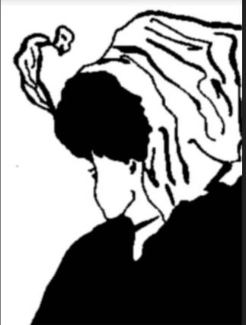

Yo veo la forma de una mujer, tiene como un sombrero y una pluma.

También se ve el rostro de una mujer anciana.
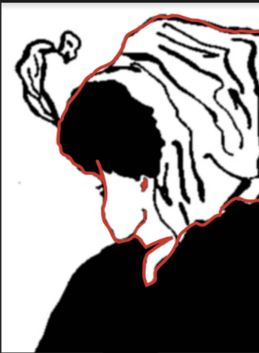

Observa en la imagen la línea de color, en esta puedes observar más claramente la silueta de la mujer anciana.

Te das cuenta de que esta imagen tiene dos formas: Una de la mujer joven con turbante y una mujer anciana con la cabeza cubierta.

Actividad 2. Imagen estereoscópica.

Ahora veamos unas imágenes mágicas, estas imágenes tienen secretos escondidos.

Observa esta imagen. Se le llama estereograma y es una ilusión óptica que tiene dos imágenes, un fondo y una figura escondida detrás.
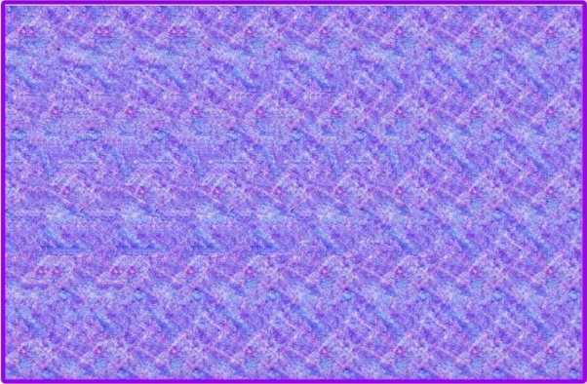

Solo se ve una imagen con muchos colores, no se distingue la forma.

Te voy a enseñar cómo podemos ver estas imágenes que están escondidas.

Primero debes pegar la punta de la nariz a la hoja de la imagen y vas a ver todo borroso, ahora poco a poco despega la hoja de su nariz y trata de ver más allá del papel, es decir, no enfoques ningún punto en especial, lograrás ver un fondo y una figura escondida, tiene forma tridimensional.

¿Logras ver algo? Primero vas a ver todo borroso y después veras algo así como si entraras a otra dimensión, como si la imagen tuviera profundidad.

Te voy a ayudar un poco. Te voy a mostrar el secreto que guarda este estereograma, dentro de este fondo está escondida esta imagen.

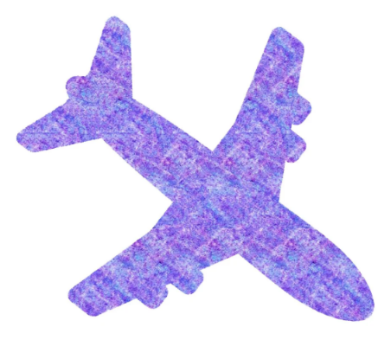

Actividad 3. Maestro Especialista.

Nuestra visión es un sentido maravilloso que podemos desarrollar y descubrir nuevas formas de ver.

Sabías que las ilusiones ópticas son una manera distorsionada de ver la realidad.

Por ejemplo, las imágenes ambiguas que viste y también las imágenes que están ocultas en los estereogramas.

Ahora vamos a realizar una ilusión óptica con movimiento y para ello necesitas:

Un pedazo de cartón (caja de cereal).
Dos ligas o palitos de madera.
1 perforadora.
Plumones o colores.
Tapa circular.
Tijeras.

1.- Recortar dos círculos de cartón.
2.- En un cartón dibujar un ave y colorear.
3.- En el otro cartón dibujar una jaula y colorear.
4.- Pegar ambos círculos.
5.- Hacerles una perforación a los costados.
6.- Colocar una liga en cada uno de los orificios.
7.- Estirar ambas ligas y ver el efecto visual de movimiento.

Observa que al girar ambas imágenes se crea la ilusión óptica de la combinación de las dos imágenes en una sola.

Se ve como el ave está dentro de la jaula, pero el ave está libre, no está dentro de la jaula.

Es una ilusión óptica generada por el rápido movimiento dándonos la ilusión de que ambas imágenes están juntas.

A este instrumento se le llama taumatropo o maravilla giratoria y fue realizado en el año de 1824 por John Ayrton Paris.

El reto de hoy:

En la sesión de hoy aprendiste algunos tipos de juegos visuales y de ilusiones ópticas y también realizamos una producción creativa llamada taumatropo. Te invito a que experimentes con más imágenes y puedas poner en práctica tu creatividad.

Si te es posible consulta otros libros y comenta el tema de hoy con tu familia.

¡Buen trabajo!

Gracias por tu esfuerzo.

